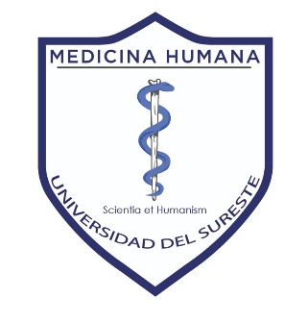

**Universidad del sureste**

**Campus Comitán**

**Licenciatura en Medicina Humana**

**“REPLICACIÓN”**

**INFOGRAFÍA**

**IRMA NATALIA HERNÁNDEZ AGUILAR**

**Octavo semestre “B”**

**BIOLOGIA MOLECULAR EN LA CLINICA**

**DR. Carlos Omar Pineda Gutierrez**

**Comitán de Domínguez Chiapas a 03 de abril de 2025**

